План мероприятий профильной смены «Умные каникулы» 2025-2026 учебного года в ГБО СОШ №12 г.Сызрани
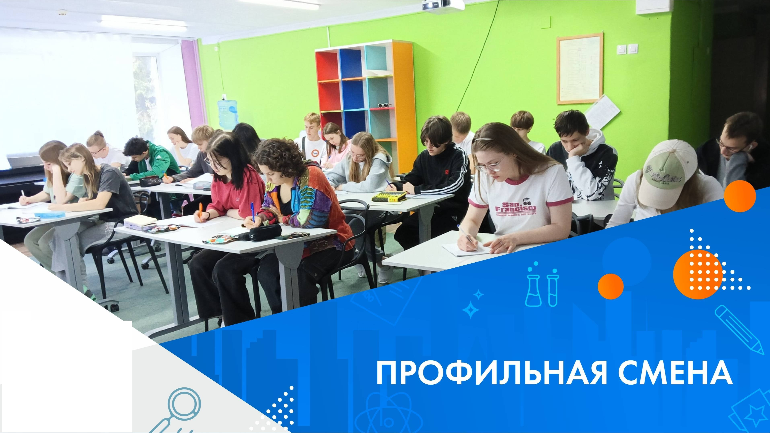
№п./п. | Наименование мероприятия | Место проведения | Дата проведения | Время | Класс | Планируемое кол-во уч-ов | Ответственные
Технопарк «Кванториум»
1 | Окружной фестиваль «Робик» | ГБОУ СОШ №14 «ЦО» | 31.03.2026 | 10.00 | 10 | 5 | Педагог доп.образования  В.Н.Ефремов
2 | Областной конкурс «Техно-FUN» | ГБОУ СОШ 12  «Кванториум» | 01.04.2026 | 10.00 | 6 | 2 | Педагог доп.образования  Албякова А.В.
3 | Научно-познавательный квест «Чудеса на лазерном гравёре» | ГБОУ СОШ 12  «Кванториум» | 01.04.2026 | 10.00 | 5 | 20 | Педагог доп.образования Говендяев А.А.
4 | Виртуальная экскурсия «Выход в космос» | ГБОУ СОШ 12  «Кванториум» | 01.04.2026 | 10.00 | 5 | 20 | Педагог доп.образования  Белова А.А.
5 | Практикум «Робомастер: создай своего друга» | ГБОУ СОШ 12  «Кванториум» | 02.04.2026 | 10.00 | 6 | 20 | Педагог доп.образования  Албякова А.В.
6 | Областной проект «IT-каникулы» | ГБОУ СОШ 12  «Кванториум» | 02.04.2026 | 10.00 | 7А, 7Б, 8А, 8Б | 60 | Классные руководители Майонова Г.П., Шевцова А.А., Бабикова Е.А., Акишина С.Н.
7 | Семинар «Будущее науки-детский кванториум» | ГБОУ СОШ 12  «Кванториум» | 02.04.2026 | 10.00 | 9 | 20 | Педагог доп.образования  Прокофьева Н.Б.
8 | Окружной фестиваль технического творчества «Техно-Весна - 2026» | СП «ЦВР» ГБОУ лицей г. Сызрани | 03.04.2026 | 10.00-14.30 | 10 | 5 | Педагог доп.образования Ефремов В.Н.
9 | Образовательные семинары | ГБОУ СОШ 12  «Кванториум» | 06.04.2026 | 10.00 | Педагоги | 7 | Педагоги доп.образования  Албякова А.В., Белова А.А.,  Макарова Е.С., Ефремов В.Н., Прокофьева Н.Б., Байгузина З.Д, Скоропись Л.В.

